

**Nova:**

**Tu Teléfono Móvil**

Cercasi Javier

**DNI:** 41.364.654

**Docentes a cargo:** Ing. Gabriel Pulido - Dra. Prof Ruth Leiton

**Cátedra:** Trabajo Integrador Final 3 (TIF)

**Carrera:** Ingeniería en Computación

5° año

**Sede:** Mendoza

**Fecha de Entrega:** 22/06/22

**Índice:**

**Etapa 1: Ambientación del espacio de trabajo……………………….…………………….…4**

**Etapa 2: Elaboración del Hardware………………………………………………………………..5**

2.1 Compra de materiales…………………………………………………………………......5

2.2 Diagrama Eléctrico………………………………………………….……..…..…………….6

2.3 Esquemático del circuito impreso (PCB)………….……………………..………...6

2.4 Impresión del Circuito………………………………………………………....…………..7

2.5 Placa pertinax de Cobre……………………………….……………………………….....8

2.6 Preparación de Placa pertinax…………………………………………………..………9

2.7 Transferencia térmica del circuito…………………….…………………………......9

2.8 Cloruro férrico………………………………………………………………..……………….11

2.8.1 Resultado obtenido………………………………………………………….…11

2.9 Perforado de la Placa.……………..………………………………..…………………....12

2.10 Soldadura de componentes electrónicos……………..……………………….12

2.10.1 Herramientas utilizadas…………………………………..…….…….....13

2.10.2 Resultados obtenidos………………………………….…………….…....13

2.10.2.1 Vista circuital………………………………….………...………..13

2.10.2.2 Vista Superior………………………………….……….………...14

2.11 Conexionado……………………………………………………………..………………....15

2.11.1 Conexionado de Arduino………………………………………………….17

2.12 Ruido Eléctrico…………………………………………………………………………...…18

**Etapa 3: Desarrollo del Software………………………………………………….………………21**

3.1 Configuración Inicial………………………………………………………………………..23

3.2 Funciones Bucle………………………………………………………..…………………….24

3.3 Funciones Principales………….………………………………………………………….26

**Etapa 4: Nube……………………………………………………………………………………………..27**

4.1 Registro…………………………………………….…….……………….……….…….……..28

4.2 Inicio de Sesión…………………………………………….…….…………………...…….30

4.3 Crear Canal………….…………………………………………….………….…….…..…....30

4.4 Código Arduino para la Nube…………………………………………….……….…..34

**Etapa 5: Aplicación Móvil…………………………………………………………………………….36**

5.1 App para Android…………………………………………………….……….….….….….36

**Metodología:**

**Etapa 1: Ambientación del espacio de trabajo:**

Para comenzar con el desarrollo del teléfono Arduino, se procedió a adecuar el espacio de trabajo, adquiriendo un mueble de trabajo y una protoboard o placa de prueba para realizar el montaje y conexionado del proyecto. Luego se adecuó e instaló una fuente de poder propia con salida variable, para realizar las pruebas correspondientes.

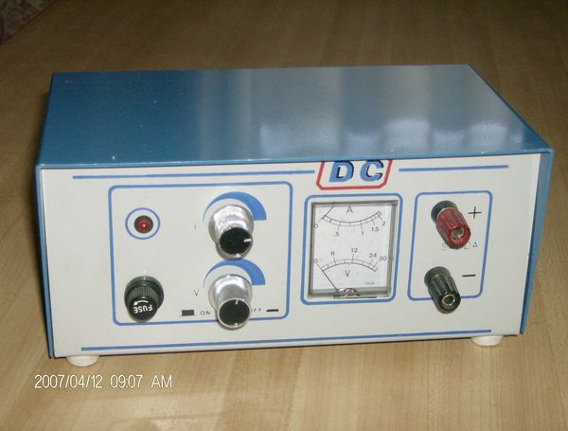

Fuente: <https://www.forosdeelectronica.com/proyectos/imagenes/fuentevariable/fig1.jpg>

Antes de comenzar con la elaboración del hardware y software, se instaló el software requerido para la codificación del programa. El entorno de desarrollo instalado es el de Arduino; una aplicación multiplataforma que está escrita en lenguaje C++. El Software adquirido es de distribución libre y gratuita.

El link de descarga es: <https://www.arduino.cc/en/software>

**Etapa 2: Elaboración del Hardware:**

**2.1 Compra de materiales:**

Para comenzar con la fabricación del hardware necesario para la implementación del teléfono móvil, se realizó la compra de todos los componentes. Estos fueron:

* Arduino Mega 2560
* Módulo de Comunicaciones Sim 900
* Parlante 1w/ 8 Ohms
* Micrófono Electret
* Fuente step down dc-dc XL4015
* Fuente switch 220V / 12V
* Fuente switch 220V / 5V
* Amplificador de Audio lm386 5-12v
* Teclado Membrana matricial 4x4
* Display lcd 2x16
* Buzzer zumbador
* Tarjeta sim card
* Placa Pertinac de cobre, 15x10cm
* Pack 40 Cables Macho Hembra 10cm
* 2 Tiras de pines macho para Electrónica
* 2 Tiras de pines hembra para Electrónica
* 2 Capacitores de 33uF y 1 de 470uF
* Preset de 10k
* Bornera para 2 conductores

Todos los componentes fueron comprados dentro de la provincia, en el fabricante de aparatos electrónicos “[It&t](https://tienda.ityt.com.ar/): Tu aliado tecnológico”, que se encuentra ubicado en Calle Pescara 10001, Cruz de Piedra, Mendoza.

**2.2 Diagrama eléctrico:**

Una vez adquirido todos los componentes, se procedió a instalar el programa Proteus Design Suite 8.0, un software de automatización de diseño electrónico. Luego de completarse con su instalación y aplicación de licencias necesarias del menú de herramientas, se comenzó con el desarrollo del diagrama eléctrico utilizado para el hardware del teléfono. Todos los elementos utilizados fueron adquiridos de la librería de componentes del propio software.

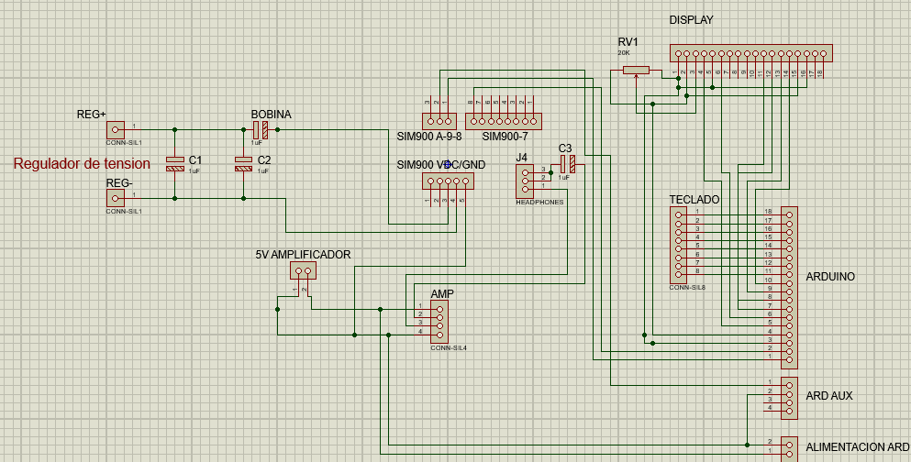

Fuente: Elaboración propia

**2.3 Esquemático del circuito impreso (PCB):**

A partir del diagrama eléctrico generado, procederemos con el mismo software a migrar el diagrama eléctrico al circuito esquemático del PCB, a través de la pestaña “PCB Layout”, para posteriormente realizar la placa de circuito impreso. Se deben colocar los pines correctamente según la disposición deseada sobre la placa física, y luego realizar la traza entre los distintos componentes, evitando el entrecruzamiento de las pistas conductoras.

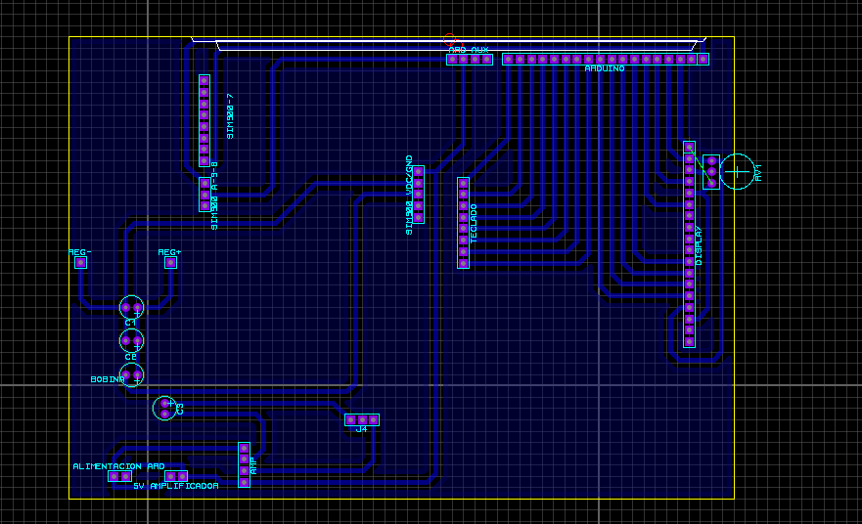

Fuente: Elaboración propia

**2.4 Impresión del circuito:**

Con el Esquemático del PCB (Printed circuit board) generado, deberá exportarse el circuito en formato PDF, con una escala 102% y con una disposición en espejo. Para realizar la impresión circuital, se debe utilizar impresora láser (a Tonner) y no con tinta, ya que posteriormente necesitaremos despegar y transferir estas pistas impresas a la placa de cobre utilizando un proceso térmico. El archivo generado está listo para ser impreso en papel fotográfico y se verá como el siguiente:

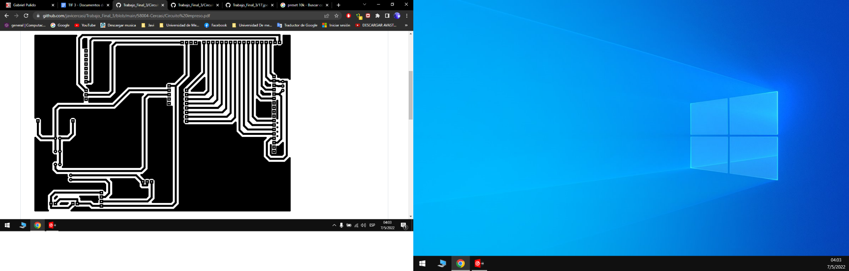

Fuente: Elaboración propia

**2.5 Placa pertinax de Cobre:**

Por otro lado, se debe adecuar la placa de cobre para realizar la transferencia del circuito impreso visto en el apartado anterior. Antes de realizarlo, la placa de cobre debe ser pulida con una virulana mediante movimientos circulares, para remover imperfecciones y grasitud ambiental alojada en el cobre. Al finalizar el acabado, se procederá a limpiar con alcohol los restos de polvillo generados.

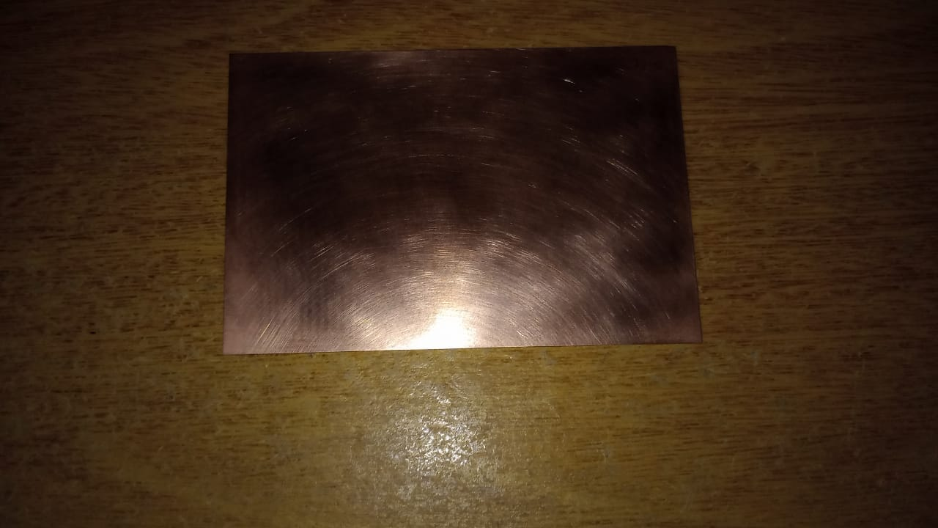

Fuente: Elaboración propia

**2.6 Preparación de Placa pertinax:**

Posteriormente, se debe enfrentar el circuito eléctrico impreso (2.4) con la placa de Cobre, para realizar la transferencia de las pistas conductoras. Para fijar el papel fotográfico a la placa y evitar el movimiento del papel, se coloca cinta adhesiva en los bordes de la placa.

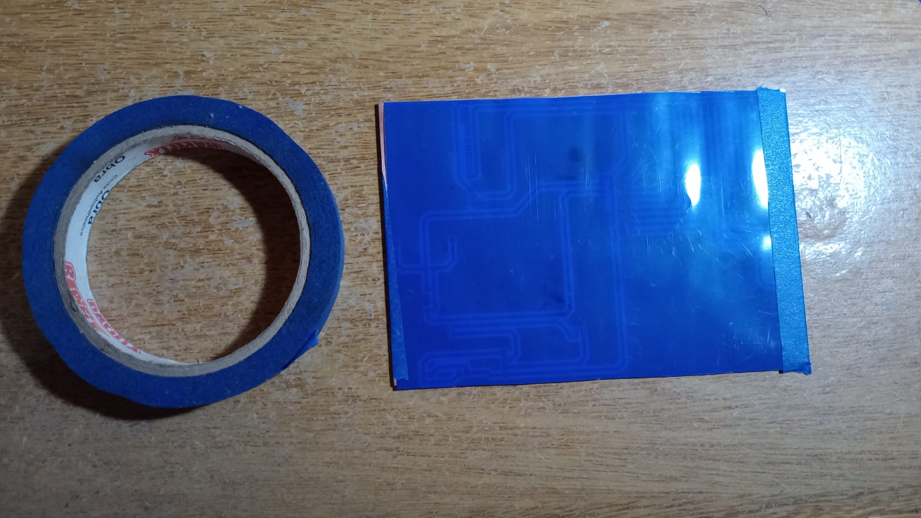

Fuente: Elaboración propia

**2.7 Transferencia térmica del circuito:**

Una vez fijado el material, se debe aplicar calor con la utilización de una plancha durante 10 o 15 minutos, realizando movimientos circulares sobre la plaqueta, hasta que la impresión compuesta por polvo (impresión con tóner), se haya transferido al Cobre.

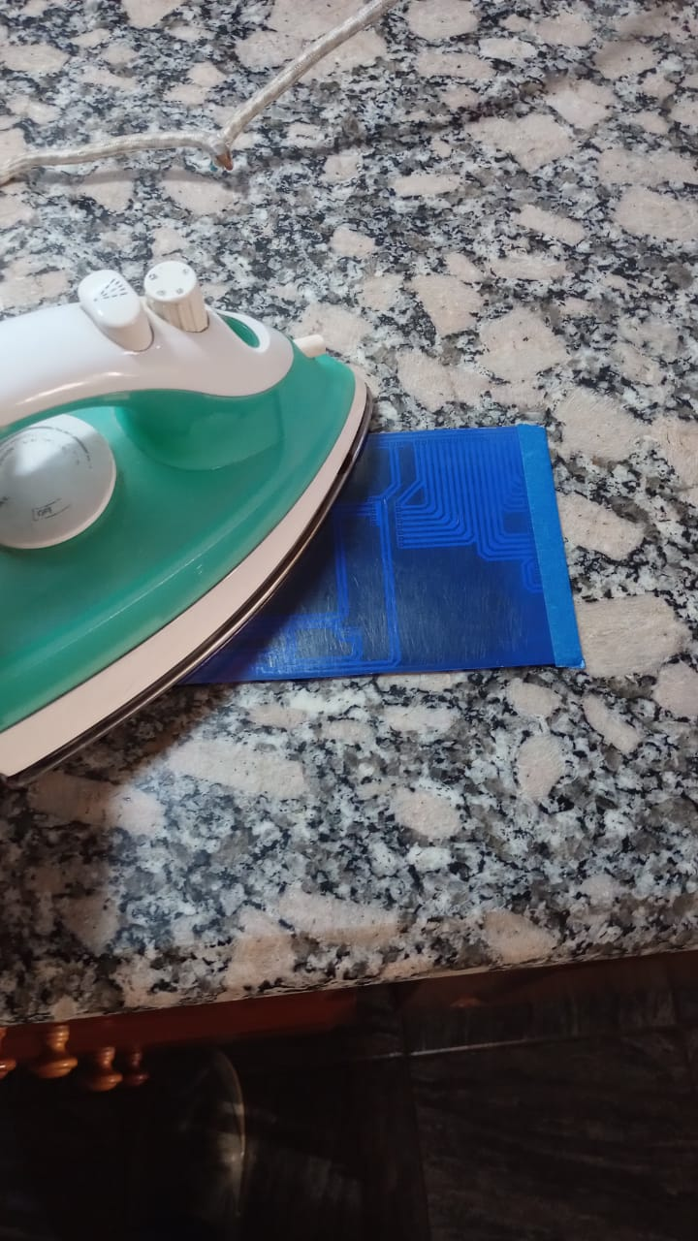

Fuente: Elaboración propia

Transcurrido este tiempo, se levantará la plancha y se procederá a despegar el papel fotográfico con cuidado, para así proteger el circuito transferido. Se repasará con un marcador negro permanente aquellas pistas que no fueron transferidas correctamente con el calor.

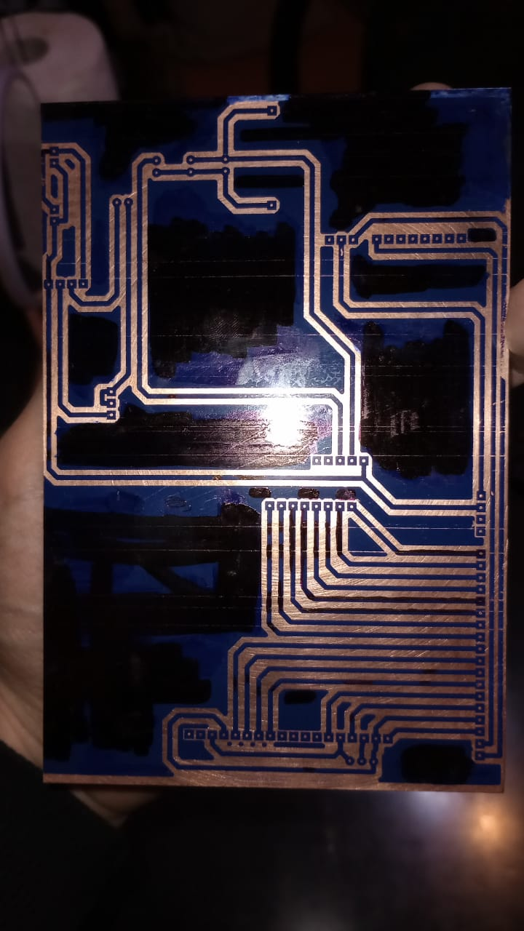

Fuente: Elaboración propia

**2.8 Cloruro férrico:**

Una vez retocados los defectos de transferencia térmica del circuito, se procederá a sumergir la placa de cobre en Cloruro Férrico por 20 minutos. El cloruro férrico es un compuesto químico de fórmula FeCl3 que tiene diversos usos en las industrias. En el campo de la electrónica es utilizado para la fabricación de circuitos impresos, ya que éste compuesto produce una rápida oxidación sobre el metal, haciéndolo desaparecer, pero no produce efecto alguno sobre plástico o tintura permanente. Así, las partes de cobre al descubierto serán eliminadas de la superficie de la placa.

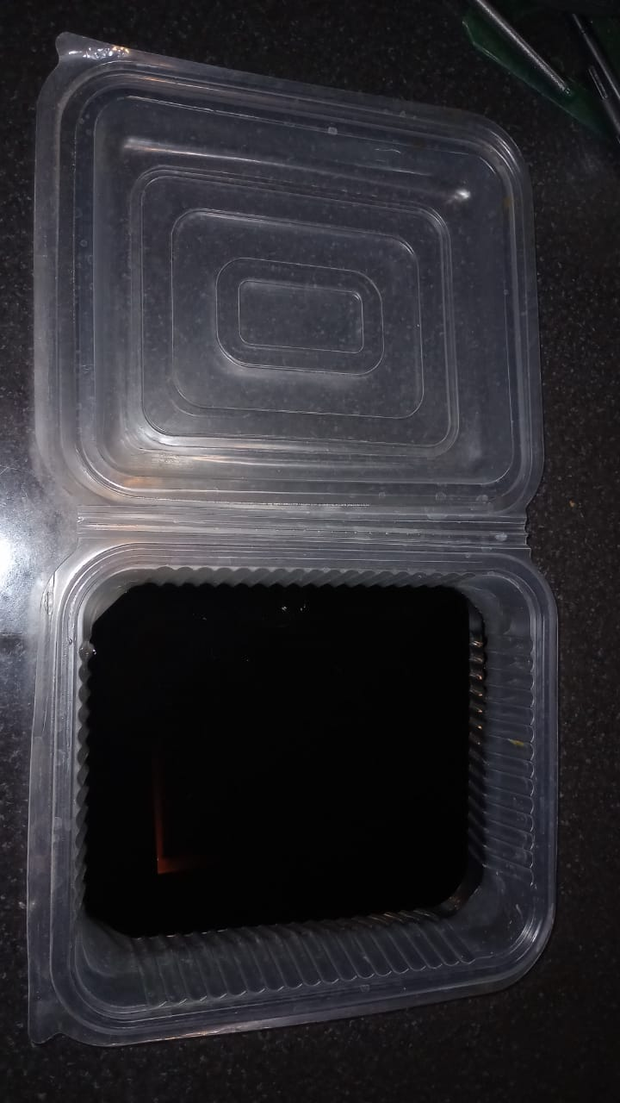

Fuente: Elaboración propia

**2.8.1 Resultado obtenido:**

Se observan las pistas de cobre separadas por islas no conductoras.

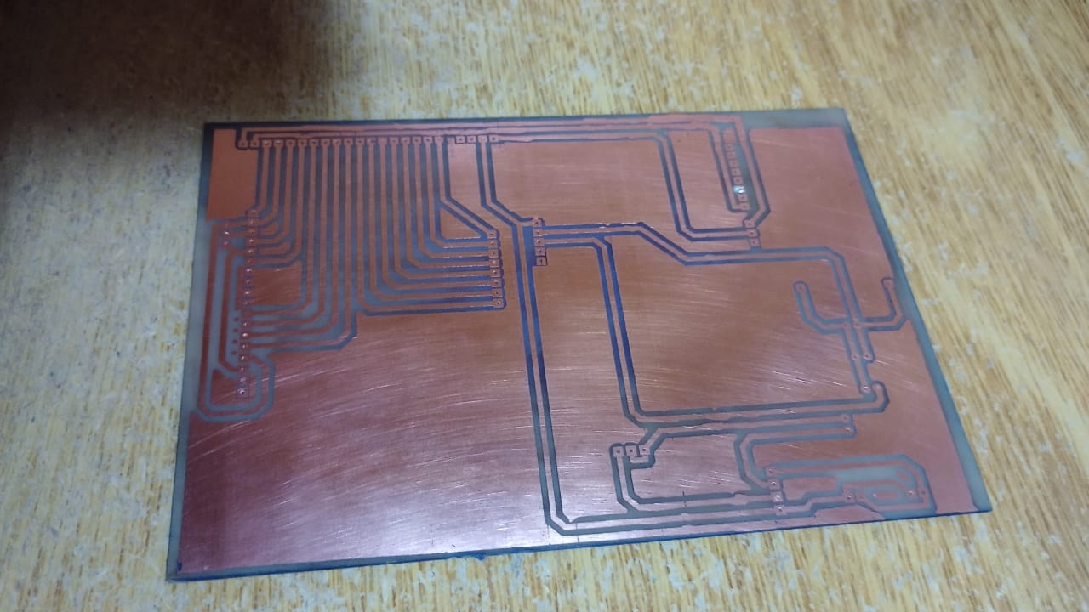

Fuente: Elaboración propia

**2.9 Perforado de la Placa:**

Cuando el circuito ha sido retirado del ácido, este se encuentra listo para perforar. Se procederá a agujerear los terminales de la plaqueta para ubicar los componentes electrónicos. El proceso fue realizado con un taladro de precisión propio, utilizando una mecha de 0.5mm de diámetro.

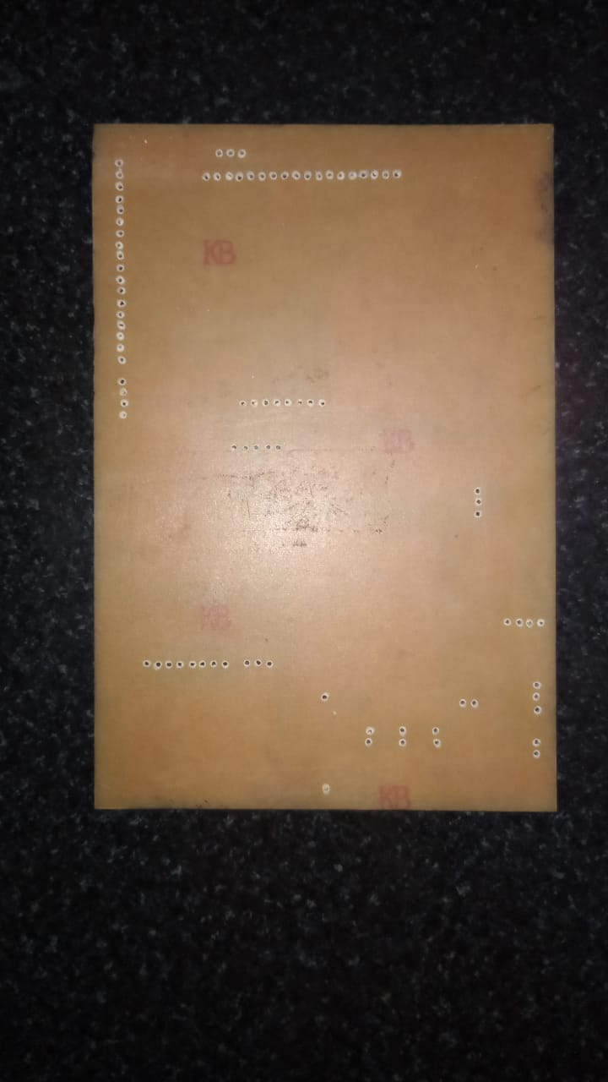

Fuente: Elaboración propia

**2.10 Soldadura de componentes electrónicos:**

La soldadura de los componentes fue realizada con un Cautín de 30/130W y estaño en rollo. Esto asegura la conexión entre los componentes, y proporciona continuidad eléctrica, de modo que la señal viaje a través de la conexión sin interrupciones. La soldadura une la pista del circuito impreso con los terminales de cada componente, al aplicarse estaño sobre el terminal y fundirse con el soldador.

**2.10.1 Herramientas utilizadas:**

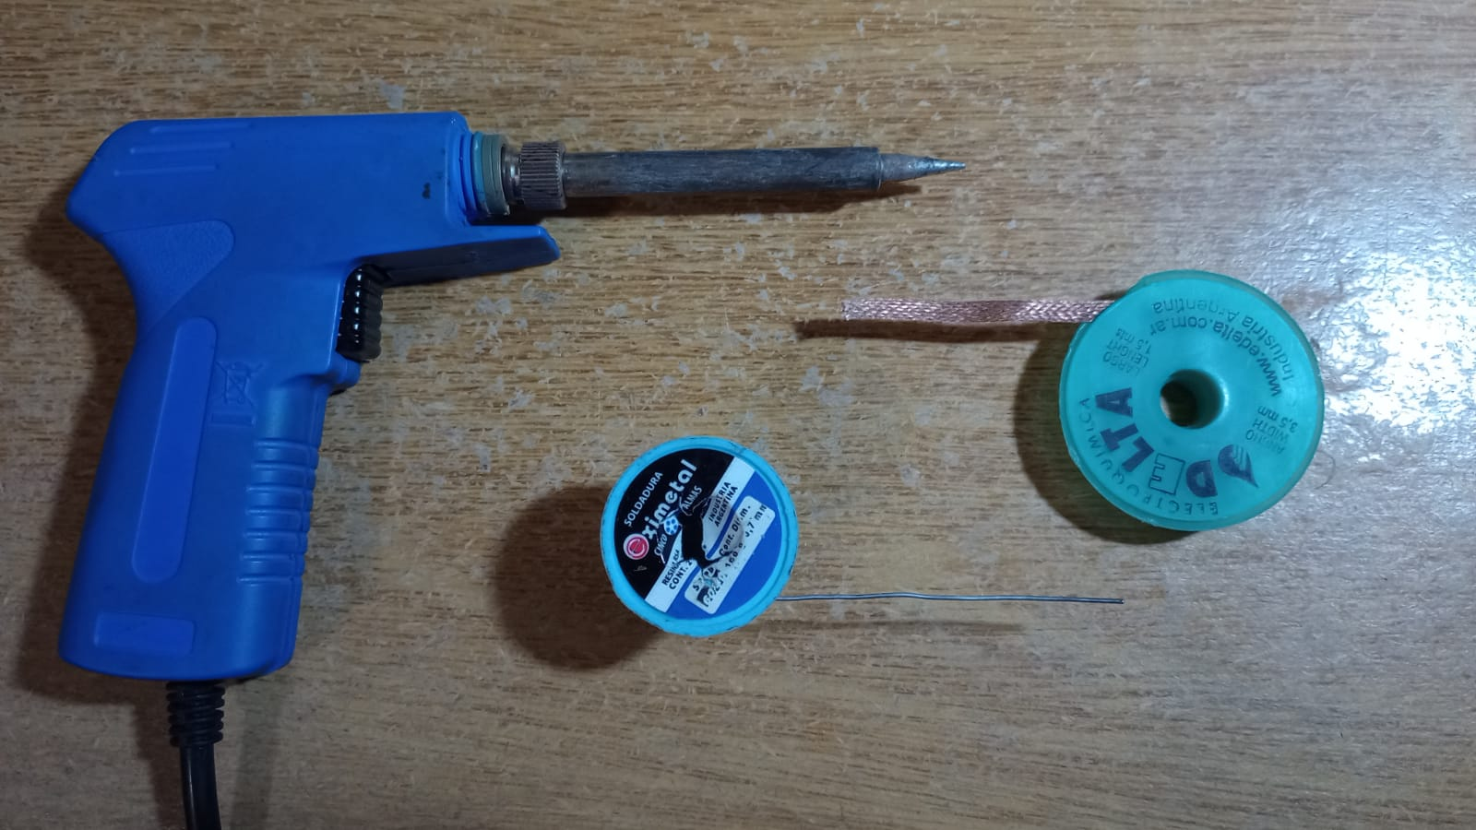

Fuente: Elaboración propia

**2.10.2 Resultados obtenidos:**

**2.10.2.1 Vista circuital:**

Vemos el proceso de soldadura de los debidos componentes sobre el circuito impreso, utilizando estaño para la sujeción de los terminales.

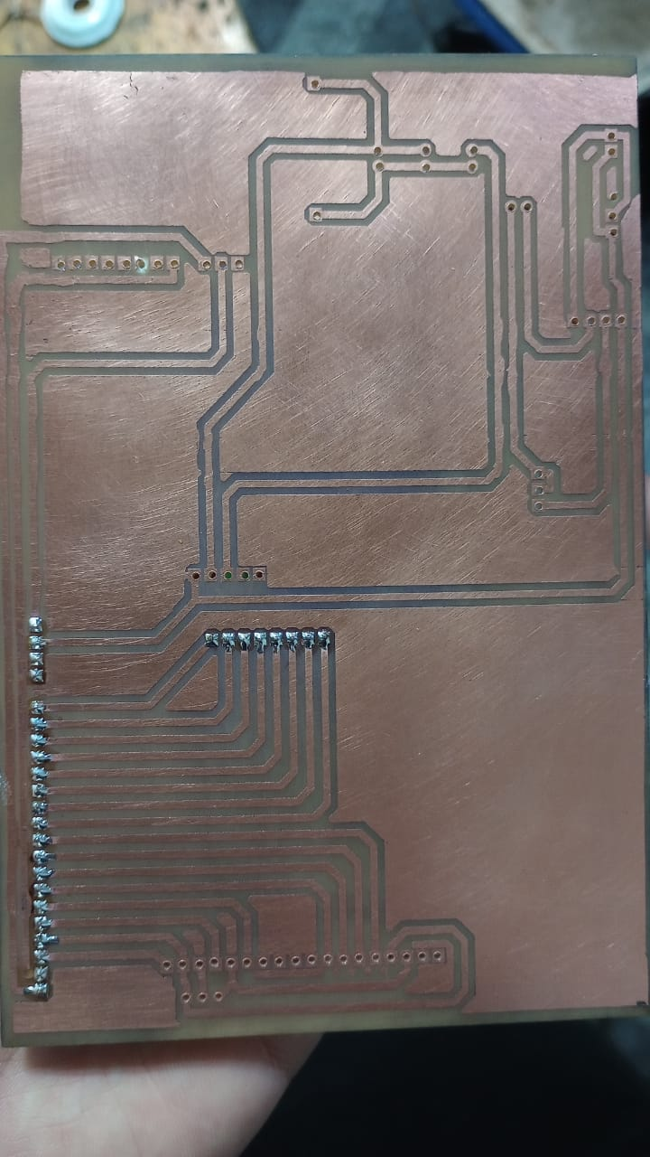

Fuente: Elaboración propia

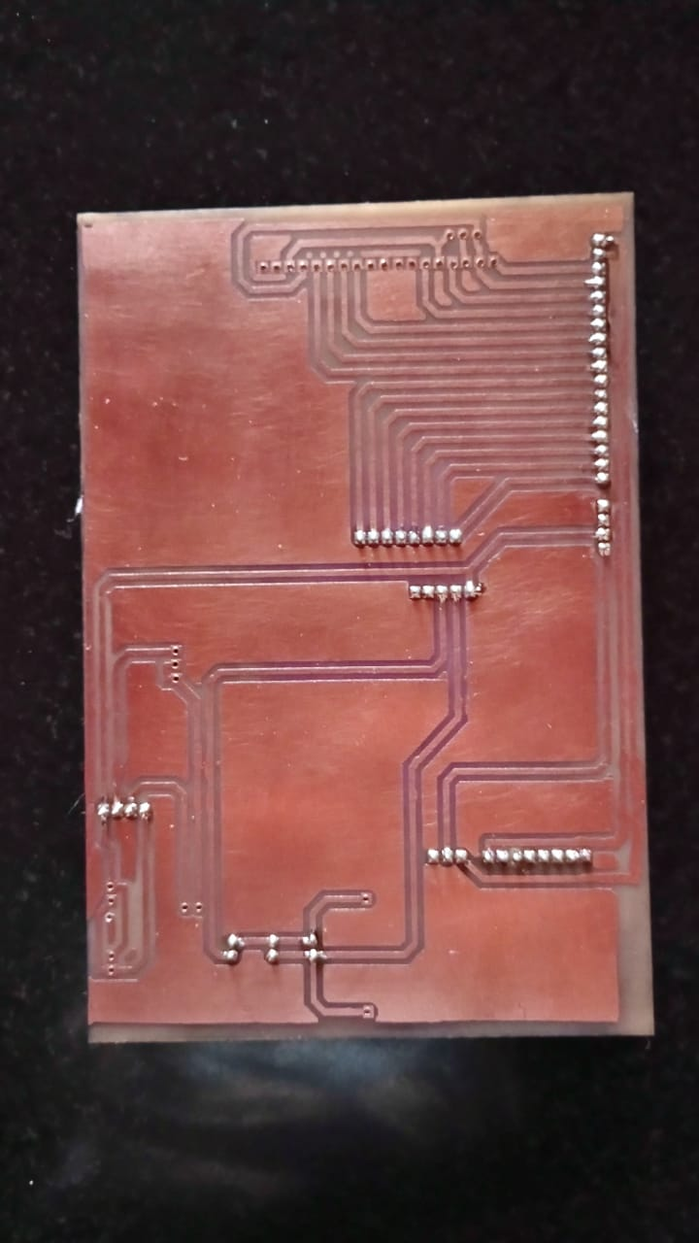

Fuente: Elaboración propia

**2.10.2.2 Vista Superior:**

Se muestra la vista superior de la placa pertinax, durante el proceso de soldadura de los debidos componentes. Se ubicarán:

* Tiras de pines hembra, para el encastre del módulo de comunicaciones SIM900, el display 16x02, y el amplificador de audio.
* Tiras de pines macho, para el encastre del teclado matricial, y el conexionado con el módulo Arduino Mega.
* 2 Capacitores Electrolíticos en paralelo de 100uf y 47uf. Estos capacitores junto con el regulador de tensión, se encargarán de brindarle una alta corriente instantánea al Módulo SIM900L, que es necesaria durante la Ráfaga de transmisión (2A Durante el ingreso de la llamada telefónica).
* Bornera electrónica, para sujetar los cables de la fuente de tensión utilizada para el Amplificador de Audio.
* Capacitor Electrolítico de 33uF. Utilizado para filtrar la señal proveniente del Altavoz del Módulo SIM900, hacia el Amplificador de Audio.
* Bobina de Choque, para el filtrado de la señal de alimentación.

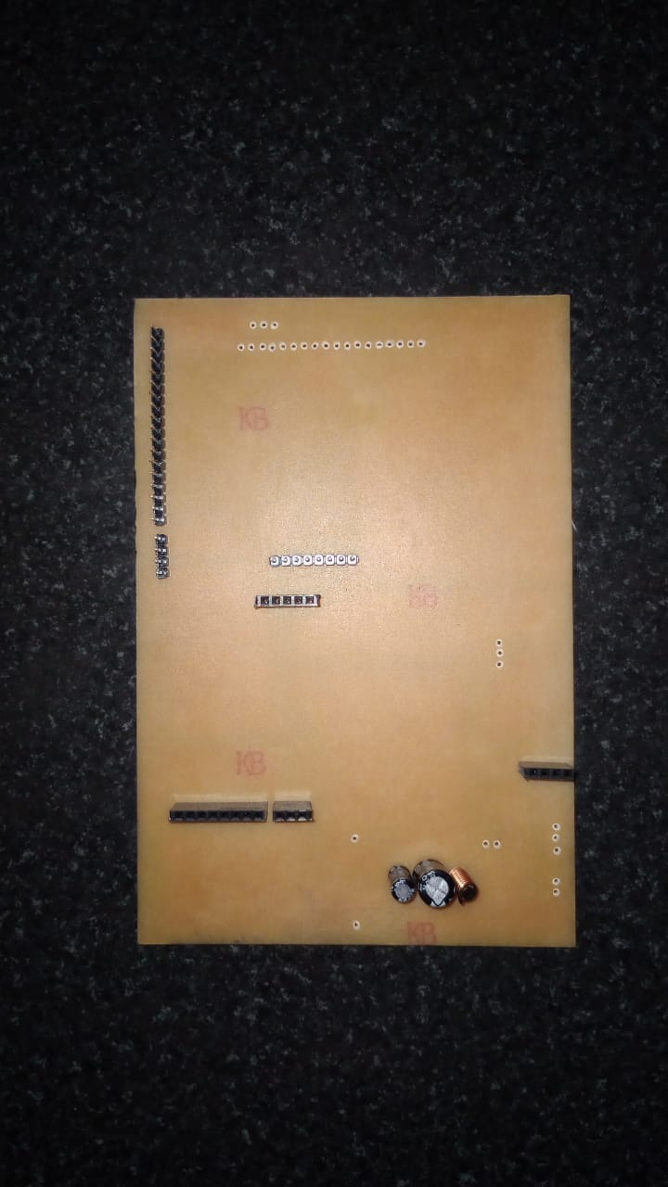

Fuente: Elaboración propia

**2.11 Conexionado:**

Una vez finalizada la soldadura de los componentes, se procederá con el ensamble de componentes, encastrando cada uno de los módulos sobre los pines hembra que se aprecian en el apartado **2.10.2.1**. Para ello se hará seguimiento del diagrama eléctrico (2.2). El ensamble incluirá el agregado de:

* LCD Display 16x02, como pantalla para la visualización de datos.
* Módulo de comunicaciones SIM900L encargado de conectarse a la red de telefonía celular para enviar llamadas, recibir llamadas y conectarse a Internet.
* Preset de 20K, encargado de modificar la intensidad lumínica del Display.
* Regulador de Tensión Step-Down, encargado de reducir el voltaje de entrada de 12V a 5V, para alimentación del Módulo SIM900.
* Teclado Matricial 4x4, como interfaz para el cliente utilizado para realizar todo tipo de funciones. Algunas son: registro de contactos, ingreso a la agenda telefónica, ingreso y egreso de llamadas, contestar o rechazar llamadas, etc.
* Parlante 1w/ 8 Ohms, para reproducir los sonidos audibles durante la llamada.

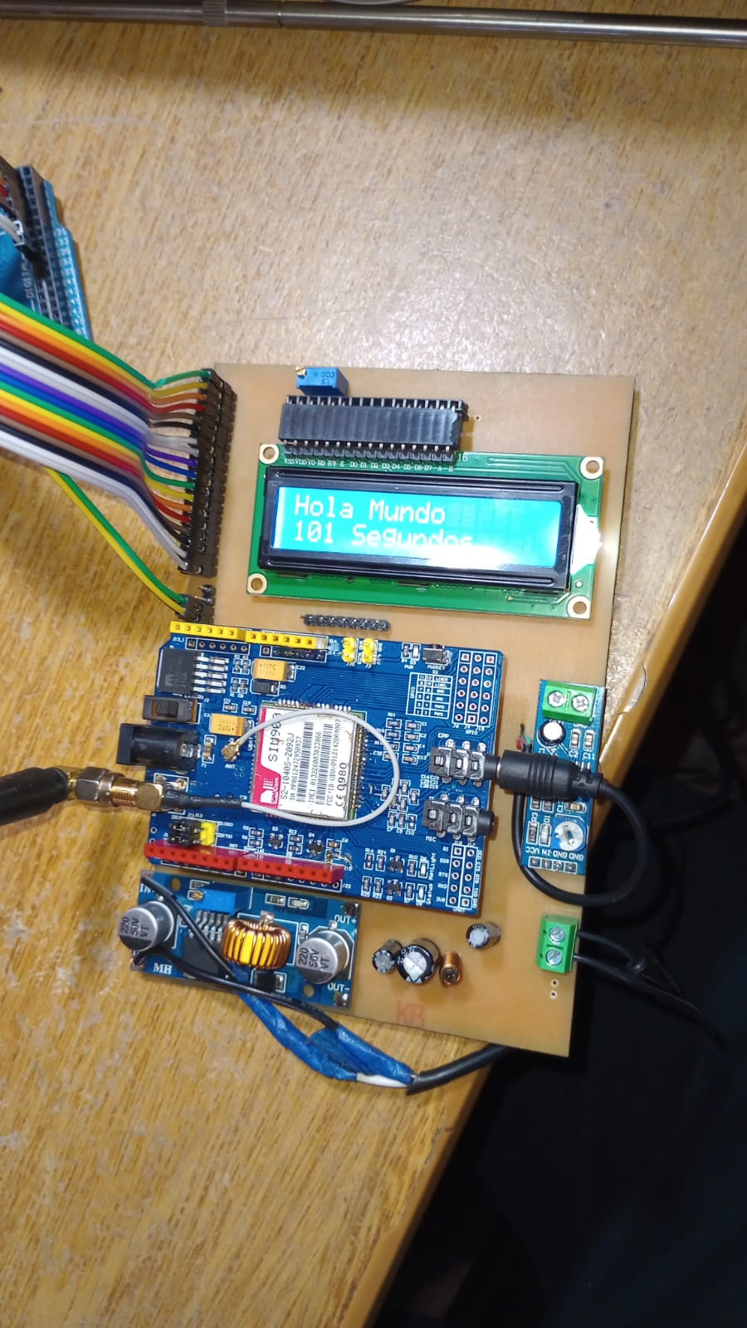

Fuente: Elaboración propia

**2.11.1 Conexionado de Arduino:**

Se debe realizar el conexionado de la placa fabricada, con el Módulo Arduino Mega. Para ello se realizará el seguimiento del diagrama eléctrico (2.2).

|  |  |
| --- | --- |
| **Tira de pines macho (18 terminales)** | **Arduino Mega** |
| 1 (Verde, Módulo SIM900) | TX1 (18) |
| 2 (Amarillo, Módulo SIM900) | RX1 (19) |
| 3 (Naranja) | GND (Power) |
| 4 (Rojo) | 5V (Power) |
| 5 (Marrón, Display) | 2 (PWM) |
| 6 (Negro, Display) | 3 (PWM) |
| 7 (Blanco, Display D4) | 4 (PWM) |
| 8 (Gris, Display D5) | 5 (PWM) |
| 9 (Violeta, Display D6) | 6 (PWM) |
| 10 (Azul, Display D7) | 7 (PWM) |
| 11 (Verde, Teclado) | 22 (Digital) |
| 12 (Amarillo, Teclado) | 24 (Digital) |
| 13 (Naranja, Teclado) | 26 (Digital) |
| 14 (Rojo, Teclado) | 28 (Digital) |
| 15 (Marron, Teclado) | 30 (Digital) |
| 16 (Negro, Teclado) | 32 (Digital) |
| 17 (Blanco, Teclado) | 34 (Digital) |
| 18 (Gris, Teclado) | 36 (Digital) |

|  |  |
| --- | --- |
| **Tira de pines macho (4 terminales)** | **Arduino Mega** |
| - | - |
| - | - |
| 3 (Verde) | GND (Power) |
| 4 (Amarillo, SIM900) | 9 (PWM) |

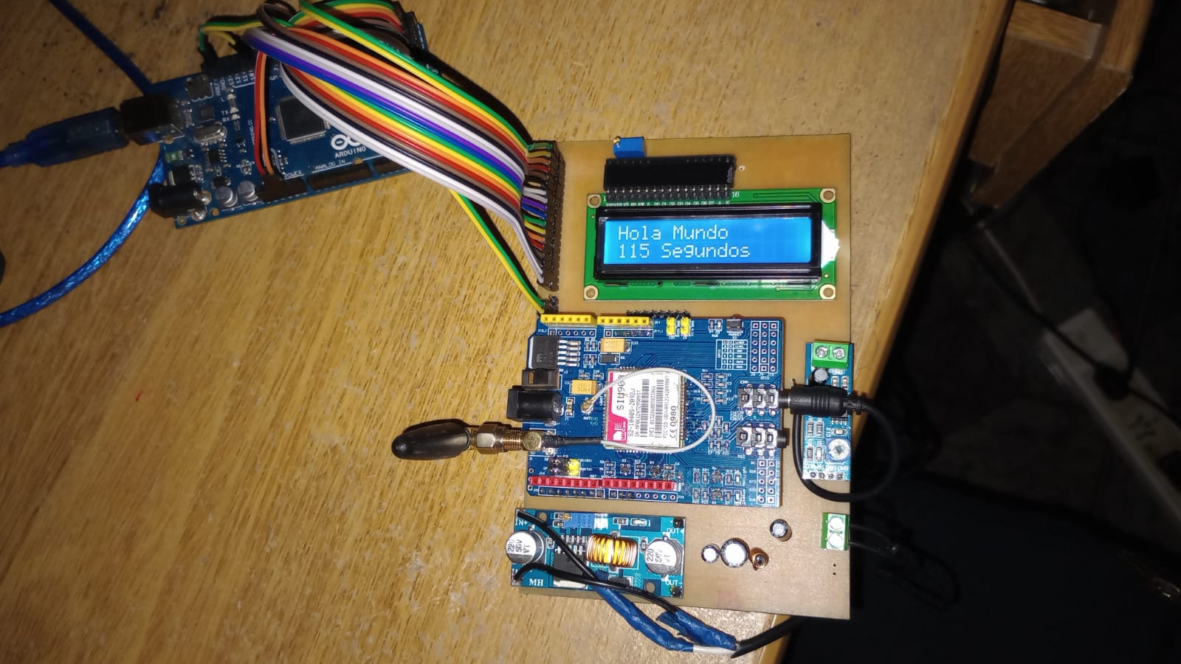

Fuente: Elaboración propia

**2.12 Ruido Eléctrico:**

A la hora de realizar las pruebas de audio y altavoces, se percibió altas señales de interferencias de origen eléctrico, no deseadas y unidas a la señal principal. Se encontró que el problema era el Amplificador de Audio, que era muy sensible al ruido y de baja calidad de fabricación. Es por esto, que se cambió a un nuevo amplificador de audio: Pam8403 3W. Se alimentó con un voltaje de 5V, y se conectó con los pines de salida de parlante del SIM900. Además, se soldaron los terminales del Altavoz al nuevo amplificador.

El teléfono quedó dispuesto de la siguiente manera:

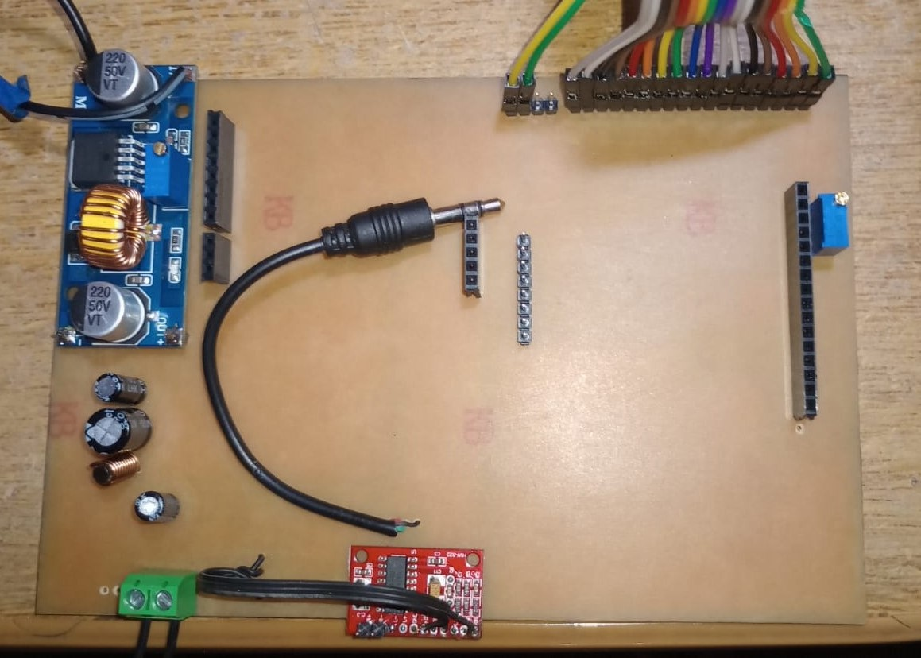

Fuente: Elaboración propia

**Funcionamiento de la placa con sus componentes:**

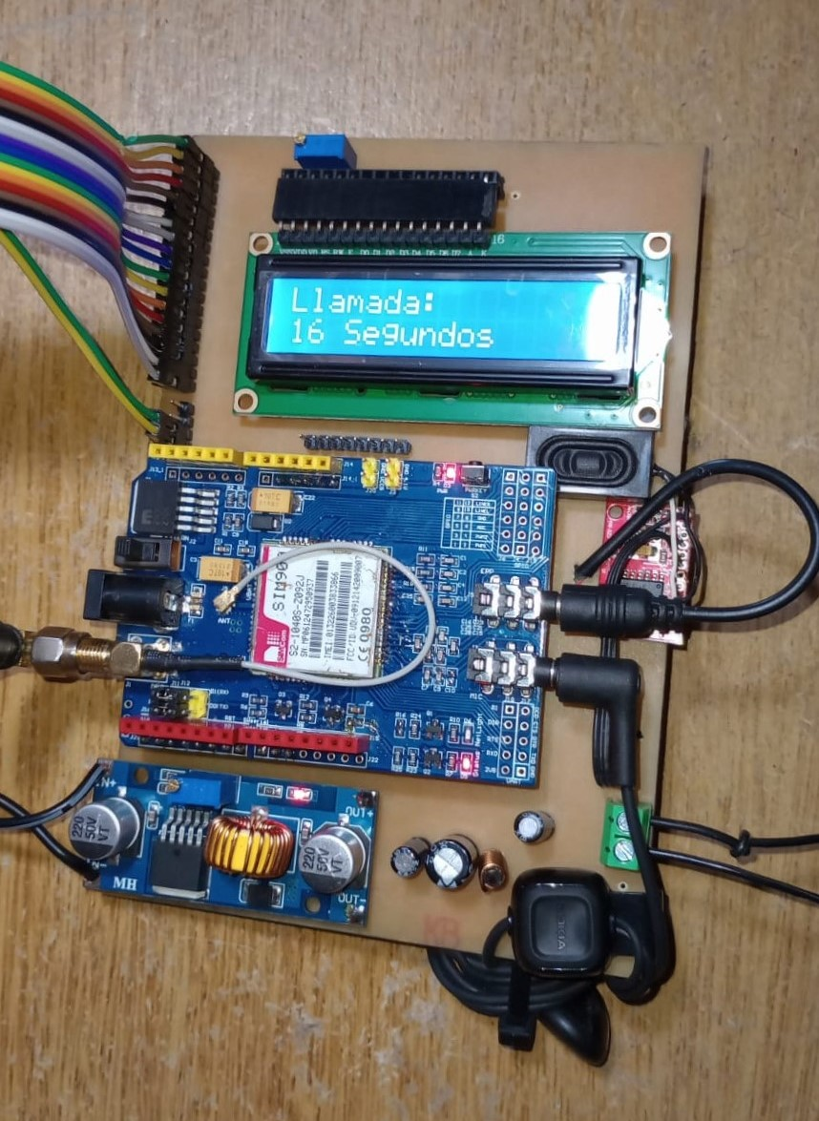

Fuente: Elaboración propia.

**Conexionado de Placa fabricada con Módulo Arduino Mega:**

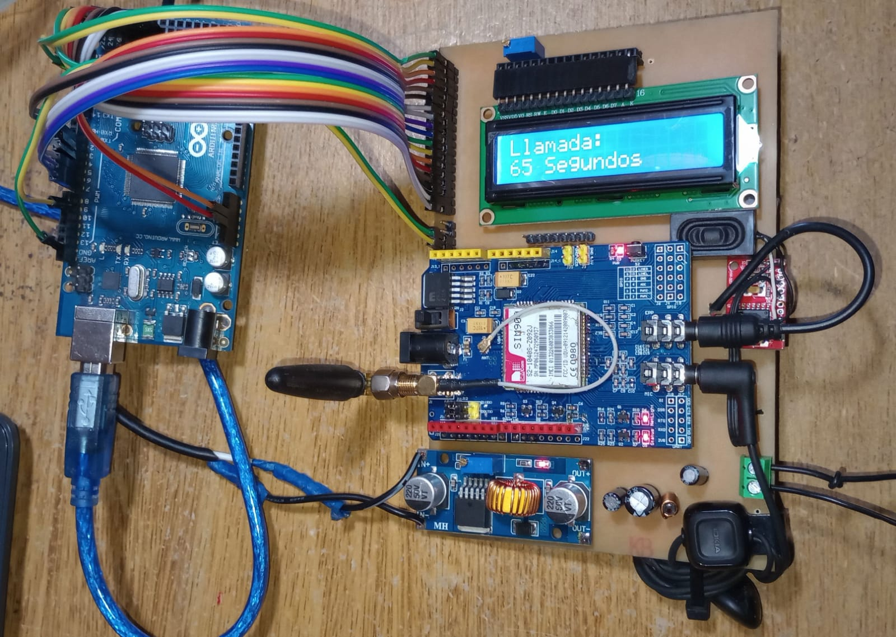

Fuente: Elaboración propia

**Teclado utilizado para el Dispositivo:**

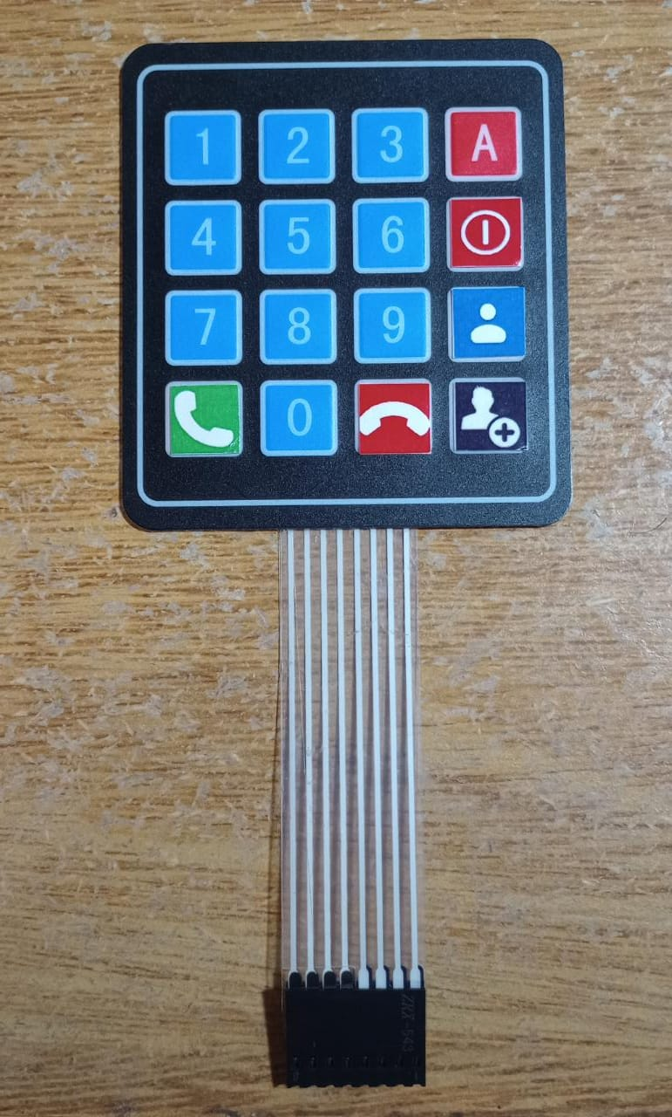

Fuente: Elaboración propia

**Etapa 3: Desarrollo del Software:**

El desarrollo del Software está compuesto por todas las funcionalidades e instrucciones requeridas para el funcionamiento del Dispositivo Móvil. El proceso de creación, diseño y despliegue de software fue realizado utilizando la plataforma de Arduino IDE.

El proceso de desarrollo dio como resultado 4 ficheros que albergan todas las funcionalidades:

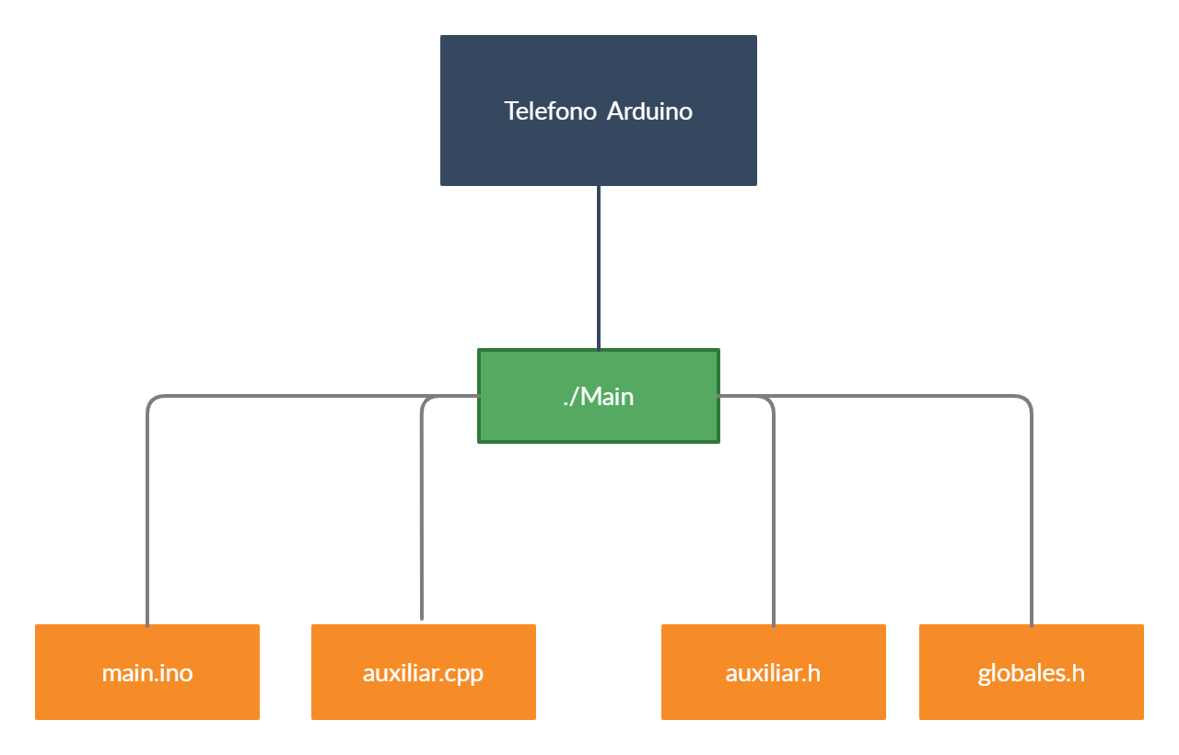

Fuente: Elaboración propia

La carpeta nombrada **“/Main”** posee los 4 ficheros:

* **main.ino**: Posee las funciones de setup que realizan la configuración inicial del Dispositivo (**inicio()**). Además se definen las funciones de Loop o bucle, que se ejecutarán repetitivamente.

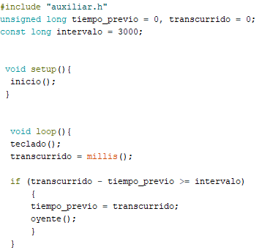

Fuente: Elaboración propia

* **globales.h:** Posee todas las variables globales, que son accedidas por el resto de los ficheros. Incluye además las librerías utilizadas para teclado, display y módulo de comunicaciones.
* **auxiliar.h:** Nombra todas las funciones definidas en el fichero “**auxiliar.cpp**”, que serán accedidas por los distintos archivos.

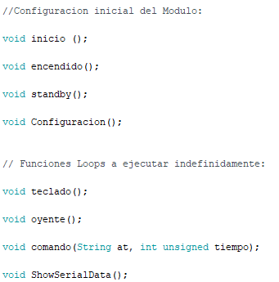

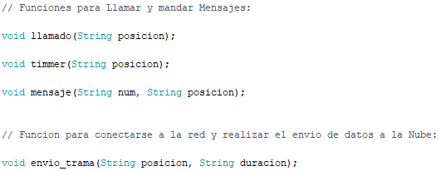

Fuente: Elaboración propia

* **auxiliar.cpp:** Este archivo es el núcleo del proceso de desarrollo, y contiene todas las funcionalidades que definen las instrucciones a ejecutar por el dispositivo móvil.

**3.1 Configuración Inicial:**

Para comenzar a utilizar el dispositivo, se deben establecer los parámetros iniciales del dispositivo móvil. Todas estas funcionalidades están definidas en el archivo **“./Main/auxiliar.cpp”**



Define la velocidad de transmisión del puerto serial en 9600 Baudios. Inicializa el display 16x02 y ejecuta la función de “**Configuracion()**”



El módulo SIM900 posee encendido por Hardware de la Red (Pulsador onBoard).

Esta función permite el encendido por Software del módulo de comunicaciones SIM900L. Si esta función es ejecutada, dispara un pulso en alto por 1s, y luego un pulso en bajo por 5s para proceder con el encendido.



Define el mensaje de inicialización mostrado en el Display 16x02.



Utiliza los comandos AT para modificar los parámetros del Módulo SIM900.

AT+CLIP=1" = Activa el identificador de llamada, para las llamadas recibidas.

AT+IFC=1,1" = Activa el Retorno de datos por Software.

"AT+CMIC=0,7 = Establece la Ganancia del micrófono principal en un rango de (0-15).

“AT+CALS=4" = Tono de llamada deseado entre los 20 preexistentes.

"AT+CLVL=80" = Volumen de parlante en un rango de 0 a 100.

"AT+CRSL=1" = Volumen de Llamada en un rango de 0 a 4.

**3.2 Funciones Bucle:**

Se definen las funciones que se ejecutarán en el loop principal indefinidamente. Todas estas funcionalidades están definidas en el archivo **“./Main/auxiliar.cpp”.**



Realiza una lectura constante de teclado, para leer cualquier ingreso por parte del usuario y realizar la lógica correspondiente.

**Botones de Teclado:**

Además de números, los botones que posee el teclado son los siguientes

: Enciende el Módulo de Comunicaciones.

: Cuelga la Llamada.

: Atiende la llamada.

: Permite guardar contactos en la Sim Card (Hasta 250 Contactos).

: Acceder a la agenda de contactos para realizar una llamada.

: Acceder a la mensajería, para enviar textos pre guardados.



Realiza una lectura constante del estado del dispositivo móvil, para detectar una posible llamada o mensaje entrante. Posee toda la lógica de la lectura e identificador de llamada.

"AT+CPAS" = El comando AT utilizado lee el estado del teléfono, y retorna 4 valores posibles:

* 0 = Listo para cualquier acción.
* 2 = Estado desconocido o erróneo.
* 3 = Sonando.
* 4 = Llamada en curso.



Define una librería propia, para la ejecución de los comandos AT.



Escribe y transmite cualquier parámetro detectado en el puerto Serial de Software (Pines 7 y 8 del Módulo SIM900L), al puerto serial de Hardware (Pines de Arduino TX1 y RX1).

**3.3 Funciones Principales:**

Se definen las funciones principales para realizar llamadas, mensajes y envío de datos a la nube. Todas estas funcionalidades están definidas en el archivo **“./Main/auxiliar.cpp”**



Realiza la ejecución de la llamada, según el contacto elegido por parte del usuario. Una vez establecida la llamada, realiza la ejecución de la función **“timmer()”.**



Se define un cronómetro propio para detectar la duración de la llamada. Luego de finalizar la llamada, realiza el llamado y ejecución de la función **“envio_trama()”** para enviar el dato correspondiente a la nube.



Realiza el envío de mensajes según una estructura definida, al número o contacto ingresado por parte del usuario. La plantilla de mensajes pregrabados será mostrada al usuario para elegir el deseado.



Realiza el registro de la red y obtención de la IP brindada por la operadora. Luego realiza el envío del dato requerido, compuesto por la duración de la llamada recibida o realizada por parte del usuario + El identificador del destinatario. Este proceso será explicado detalladamente en el apartado **“4.4”**.

**Etapa 4: Nube:**

La nube será implementada en la plataforma de [ThingSpeak Open-source IoT Platform](https://thingspeak.com/). Según ThingSpeak, se utiliza para la “Recolección de datos en la nube con análisis de datos avanzado”.

El protocolo de comunicación entre el Dispositivo móvil y la Nube será a través del protocolo HTTP.

La función de la plataforma IoT elegida, será para monitorear los datos generados por el dispositivo, sobre el ingreso y egreso de llamadas telefónicas. También se mostrará la duración de las llamadas realizadas o recibidas desde el Teléfono.

**4.1 Registro:**

Para poder realizar el seguimiento online del teléfono móvil, debemos empezar creando nuestras credenciales en el sitio Web de [ThingSpeak](https://thingspeak.com/) . Esto permitirá loguearse unívocamente en la nube elegida.

Los pasos a realizar son:

1. Acceder a [ThingSpeak](https://thingspeak.com/) y elegir la opción “Get Started for Free”:

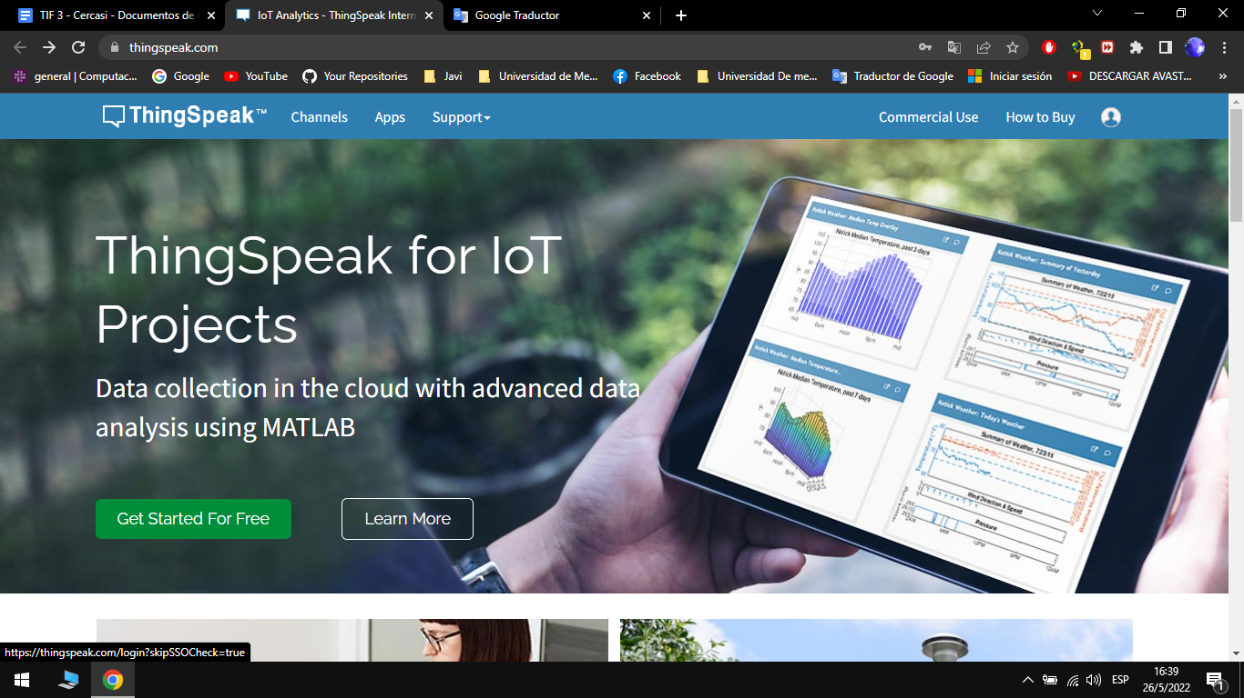

Fuente: <https://thingspeak.com/>

1. Elegir la opción “Create one!”:

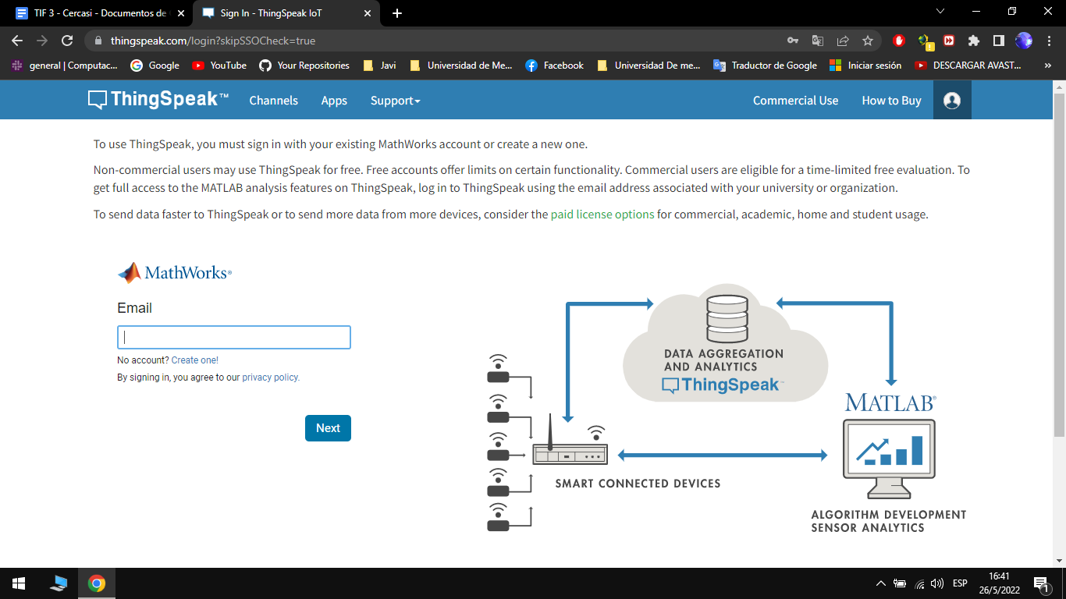

Fuente: <https://thingspeak.com/login?skipSSOCheck=true>

1. Completar los datos de usuario, para obtener una cuenta gratuita:

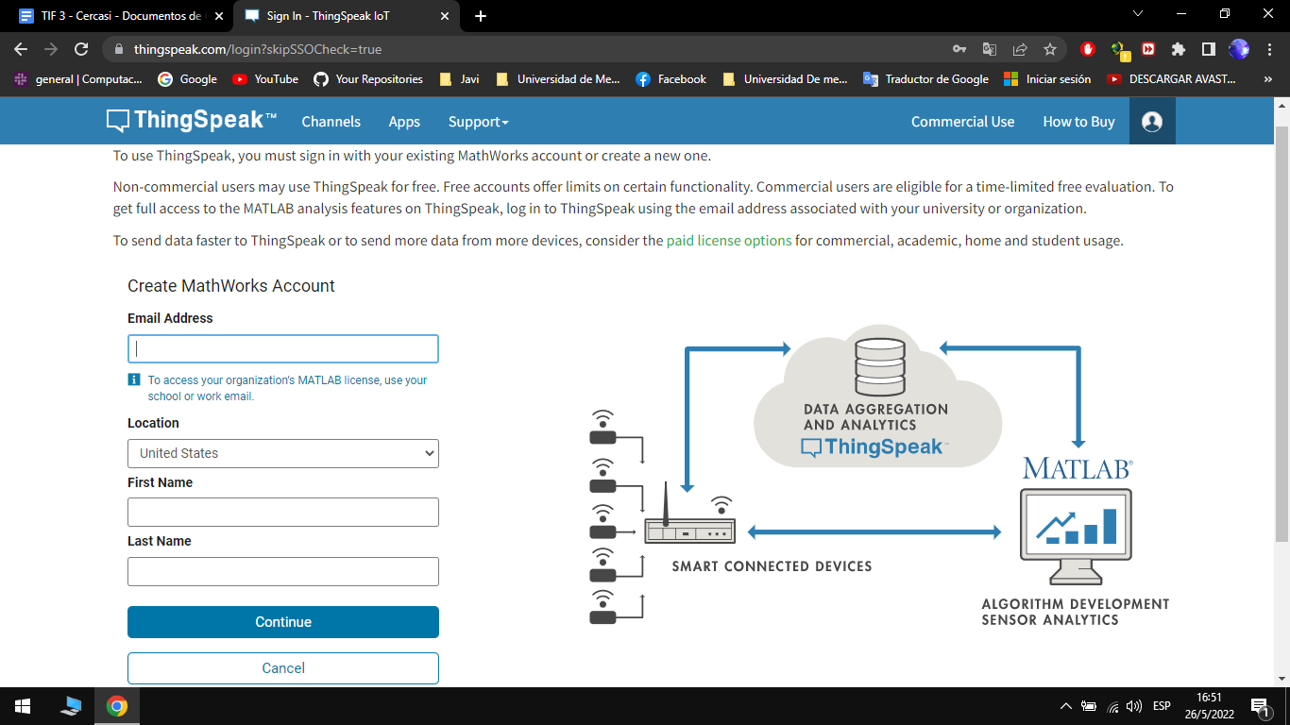

Fuente: <https://thingspeak.com/login?skipSSOCheck=true>

1. Realizar la validación de e-mail, ingresando al link recibido en la bandeja de entrada del correo electrónico.

**4.2 Inicio de Sesión:**

Para realizar el inicio de sesión en la plataforma elegida, se debe acceder a la página oficial de [Thingspeak](https://thingspeak.com/) y repetir el paso 2 visto anteriormente (**4.1**).



Fuente: <https://thingspeak.com/login?skipSSOCheck=true>

Una vez en el sitio, se deberán completar las credenciales validadas durante el registro de la cuenta gratuita.

**4.3 Crear Canal:**

Alcanzado un correcto Login, se deberá crear un canal para recibir los datos generados desde el celular a través de la red móvil. El registro gratuito otorga una licencia libre que permite la creación de 4 canales en simultáneo, con 8 campos (contactos telefónicos) para mostrar por canal. Si se desea aumentar este número, el sitio web da la posibilidad de comprar distintos planes según la necesidad del cliente.

Los pasos serán:

1. Elegir la opción “New Channel”:

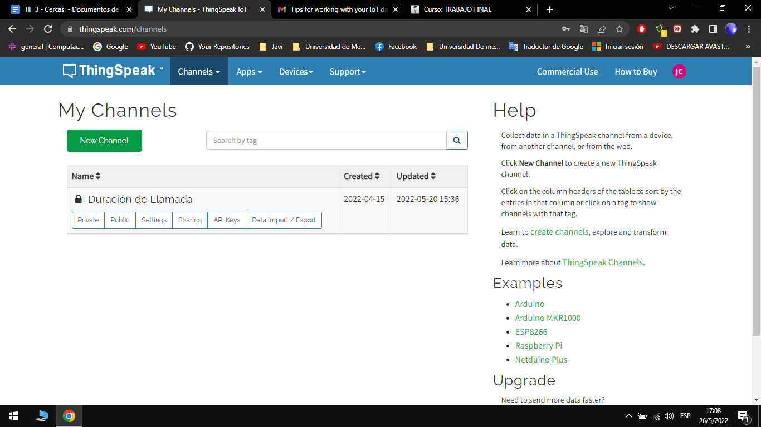

Fuente: <https://thingspeak.com/login?skipSSOCheck=true>

1. Completar los datos requeridos por el sitio y elegir “Save Channel”:
   1. Name: “Duración de Llamada”.
   2. Description: “Ingreso y Egreso de Llamadas de (Nombre propietario)”.
   3. Field 1 - 7: (Ingresar los primeros 7 contactos almacenados en la tarjeta Sim Card del Dispositivo Móvil).
   4. Field 8: “Números Desconocidos”.

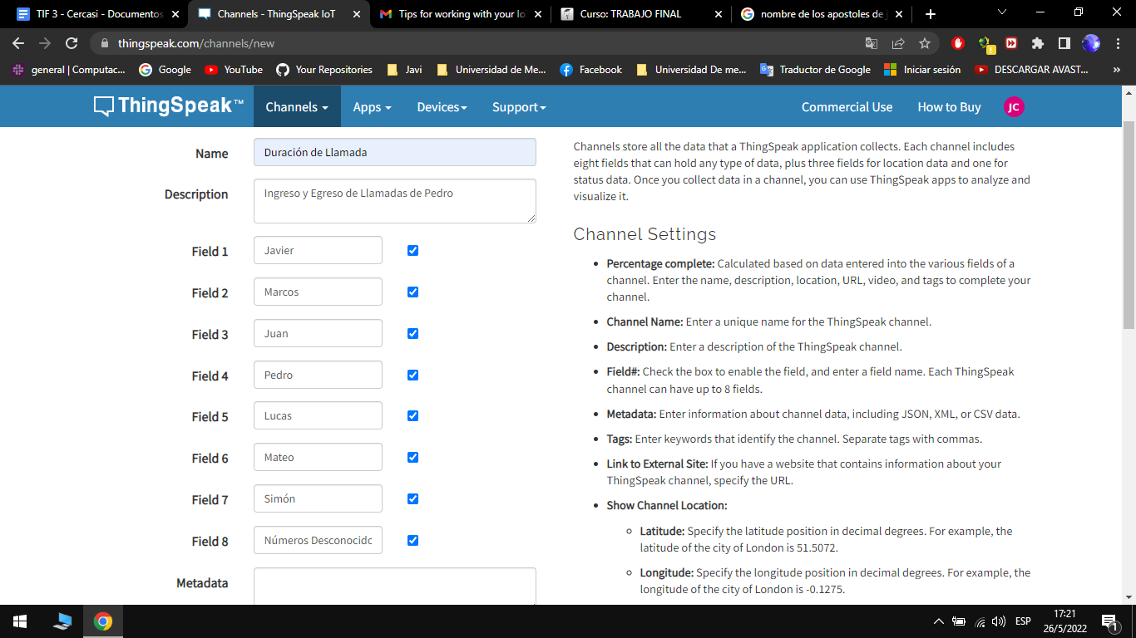

Fuente: <https://thingspeak.com/channels/new>

1. Si todo ha salido correcto, debemos obtener una vista como la siguiente:

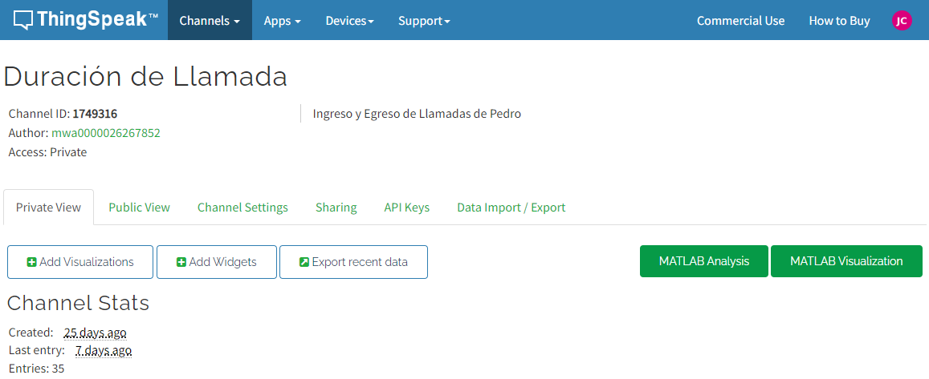

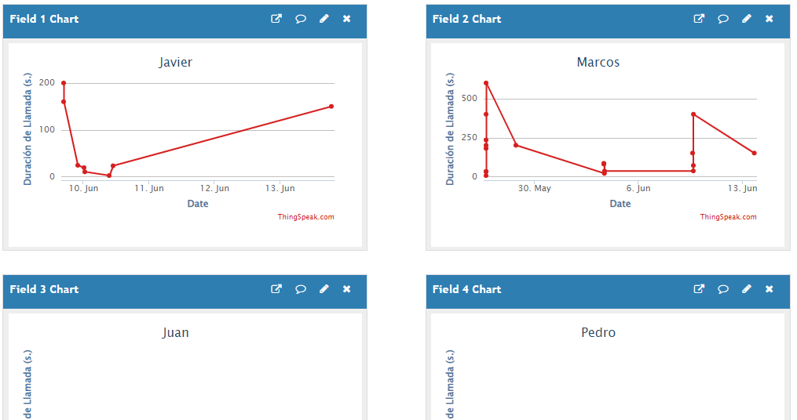

Fuente: <https://thingspeak.com/channels/1749316/private_show>

1. Ingresar en la opción “API Keys” y apuntar el identificador único de seguridad, ya que será ingresado en el teléfono móvil para poder autenticar al usuario y enviar datos desde el teléfono móvil hacia la API:

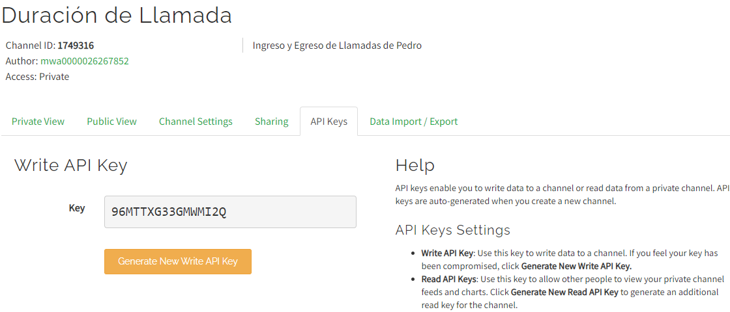

Fuente: <https://thingspeak.com/channels/1749316/private_show>

**4.4 Código Arduino para la Nube:**

La programación fue realizada en el entorno de Arduino IDE (Basado en lenguaje C++). Se puede acceder a todos los archivos generados del proyecto mediante

el link: <https://github.com/javicercasi/Trabajo_Final_3>.

Para realizar la conexión del Dispositivo a la red móvil y su posterior envío de datos hacia la nube, el código implementado preliminar fue el siguiente:

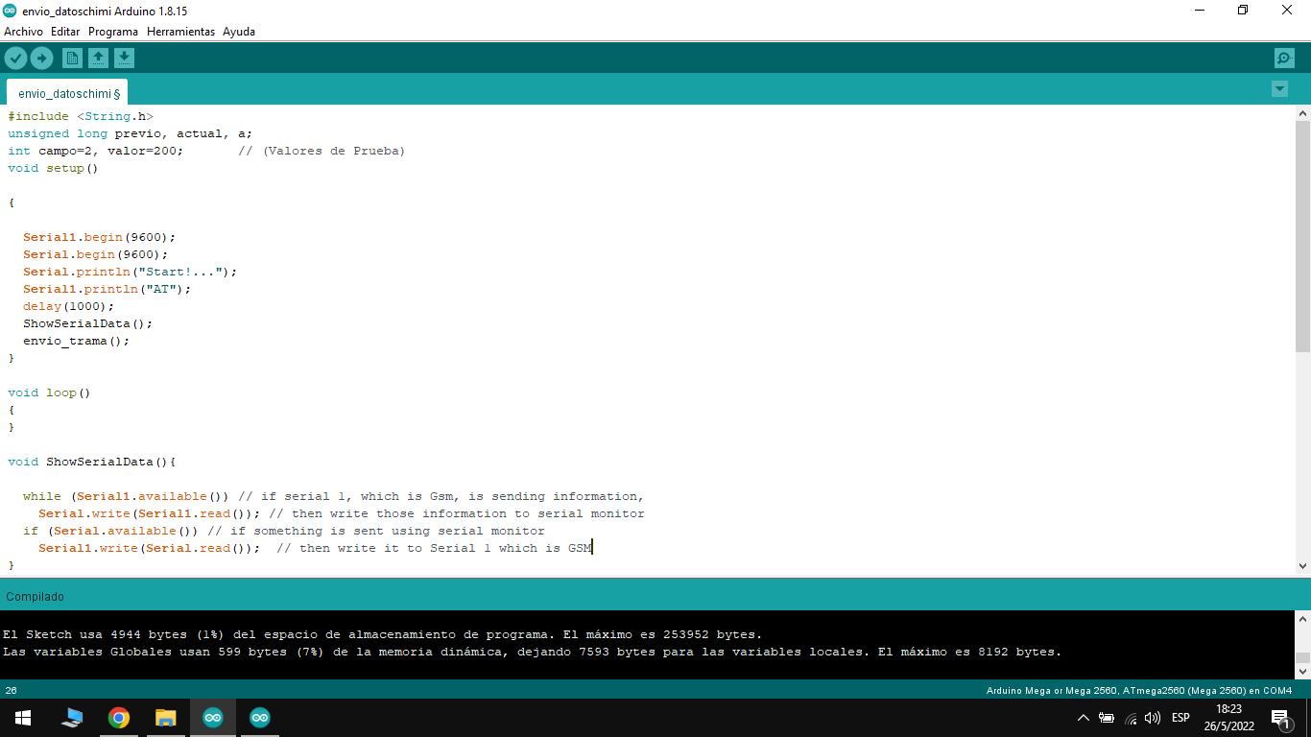

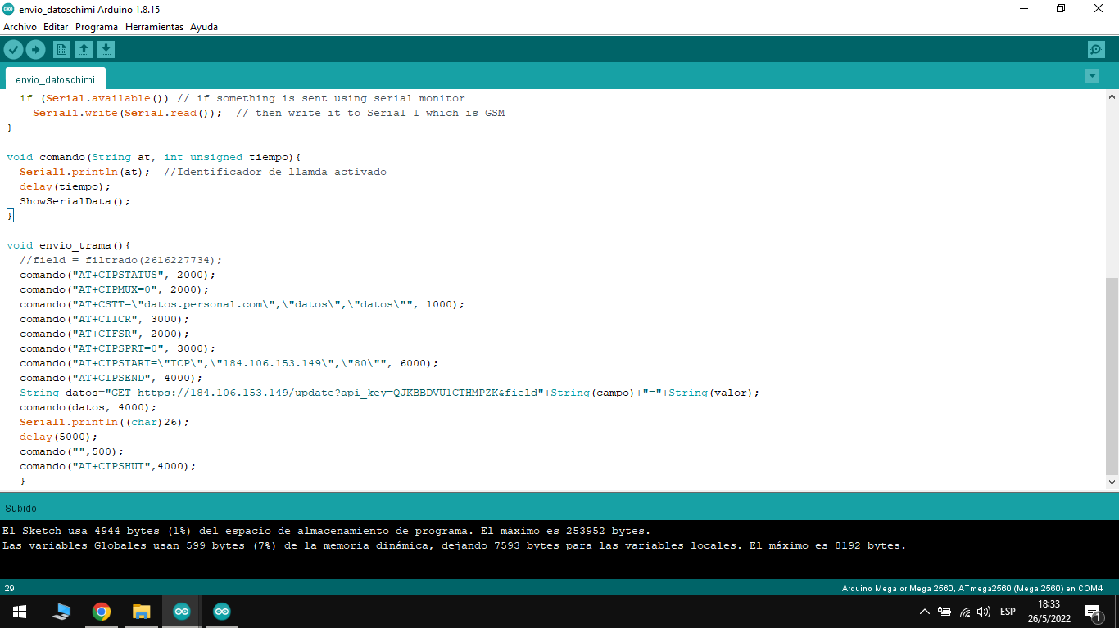

Fuente: Elaboración propia.

Para comenzar, se inicializa el puerto serial y su velocidad, para permitir la comunicación entre el Arduino y el Módulo SIM900. Desde el punto de vista de la Red, la función principal es la de “envio_trama”, encargada de conectarse a la red y enviar los datos que son generados durante las llamadas telefónicas.

Luego de una ardua búsqueda en la documentación del Módulo SIM900, los comandos AT elegidos y utilizados fueron:

1. "AT+CIPSTATUS" = Conocer el estado de la Red.
2. "AT+CIPMUX=0" = Configura el dispositivo para una conexión IP única
3. "AT+CSTT=\"datos.personal.com\",\"datos\",\"datos\"" = Configura el APN (Nombre de punto de acceso para que el dispositivo se pueda conectar a Internet usando las redes de nuestra operadora).

1. "AT+CIICR" = Encender la conexión inalámbrica de datos (Encender los datos móviles).
2. "AT+CIFSR" = Detectar la IP brindada por la operadora.

1. "AT+CIPSPRT=0" = Solicita el envío de datos con “>” y muestra “Send OK”.
2. "AT+CIPSTART=\"TCP\",\"184.106.153.149\",\"80\"" = Indicamos el tipo de conexión en capa de transporte, url destino y puerto destino.
3. "AT+CIPSEND" = Envía los datos con el protocolo elegido (TCP o UDP).
4. "GET https://184.106.153.149/update?api_key=QJKBBDVU1CTHMPZK&field"

+String(campo)+"="+String(valor) = Datos enviados.

1. "AT+CIPSHUT" = Desactiva los datos móviles luego del envío de datos.

**Resultado obtenido:**

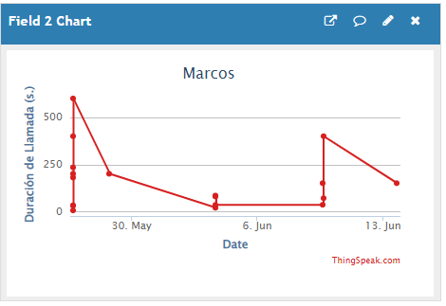

Fuente: Elaboración propia.

**Etapa 5: Aplicación Móvil:**

Es posible la utilización de una aplicación móvil de visualización y monitoreo de ThingSpeak, para facilitar la tarea de seguimiento web. De esta manera podremos realizar una implementación más sencilla y veloz que desde el navegador web. Su descarga es opcional, y el origen es seguro, ya que es brindado por el sitio de un [tercero](https://play.google.com/store/apps/dev?id=4887540779401982142) verificado.

**5.1 App para Android:**

Para descargar la aplicación de seguimiento, se deberá acceder desde la tienda de Play Store y realizar la búsqueda de la aplicación “[ThingShow](https://play.google.com/store/apps/details?id=com.devinterestdev.thingshow)”.

Pasos para la instalación:

1. Buscar la Aplicación de seguimiento:

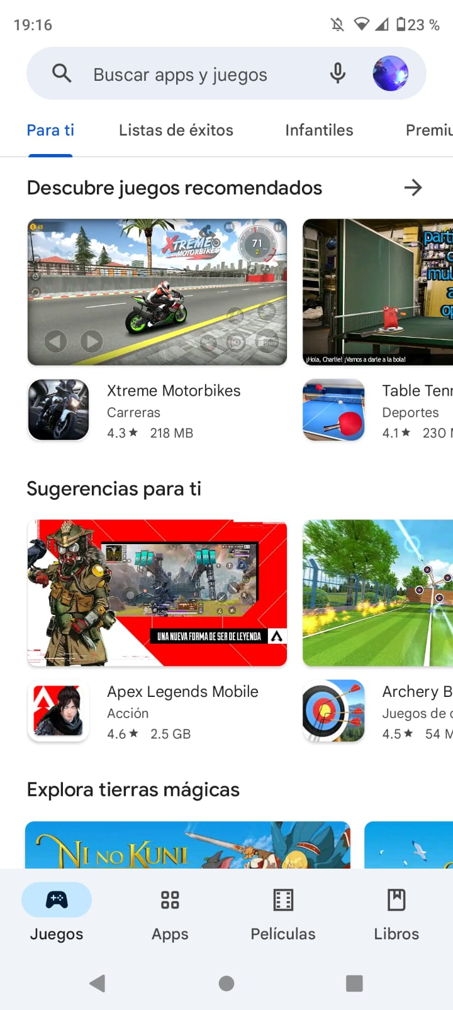

Fuente: Elaboración propia.

1. Dar click en el botón “Instalar” y “Aceptar”:

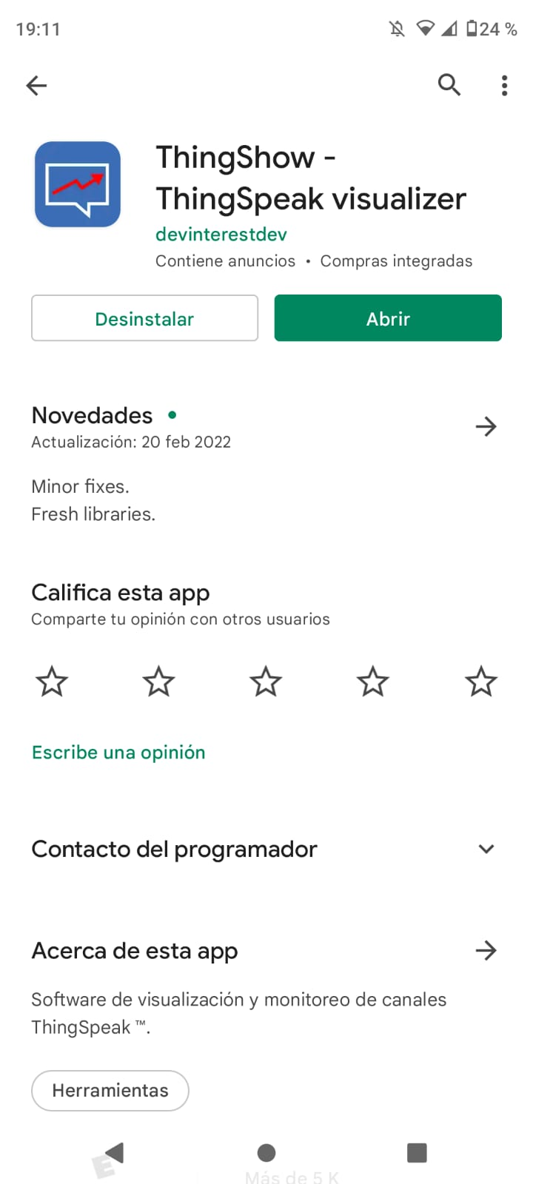

Fuente: Elaboración propia.

1. Buscar la Aplicación en el Menú de nuestro Smartphone, y elegir el botón **“+”** para acceder a un nuevo canal:

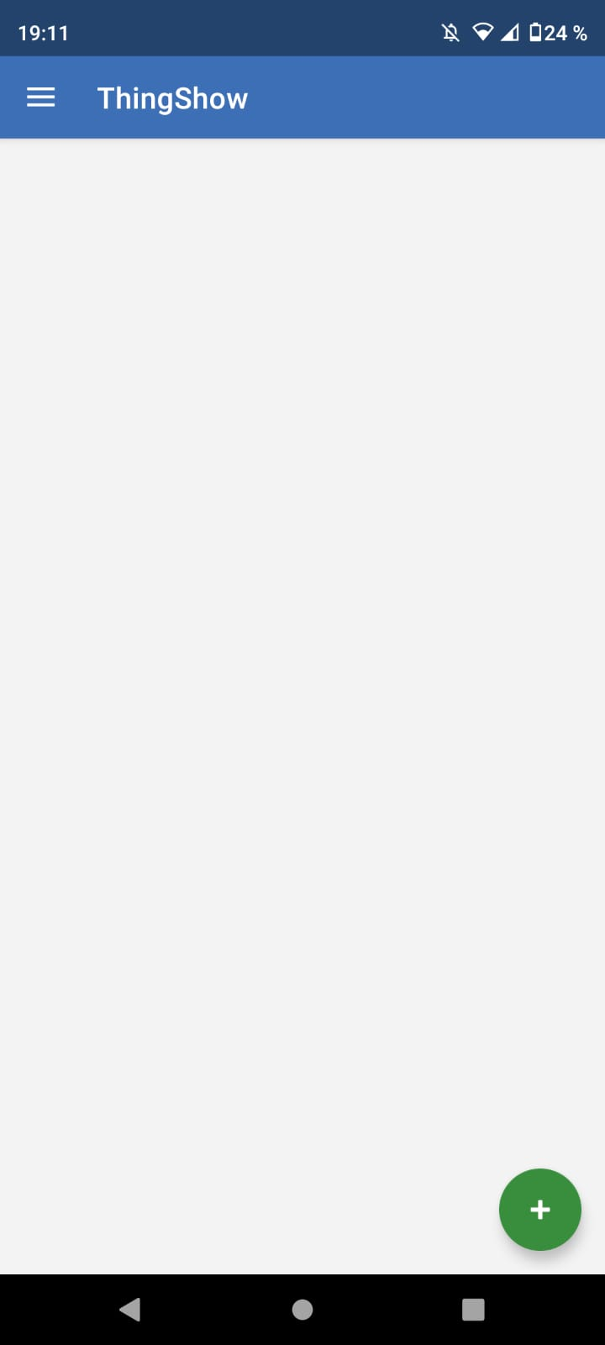

1. Seleccionar el tipo de canal Privado:

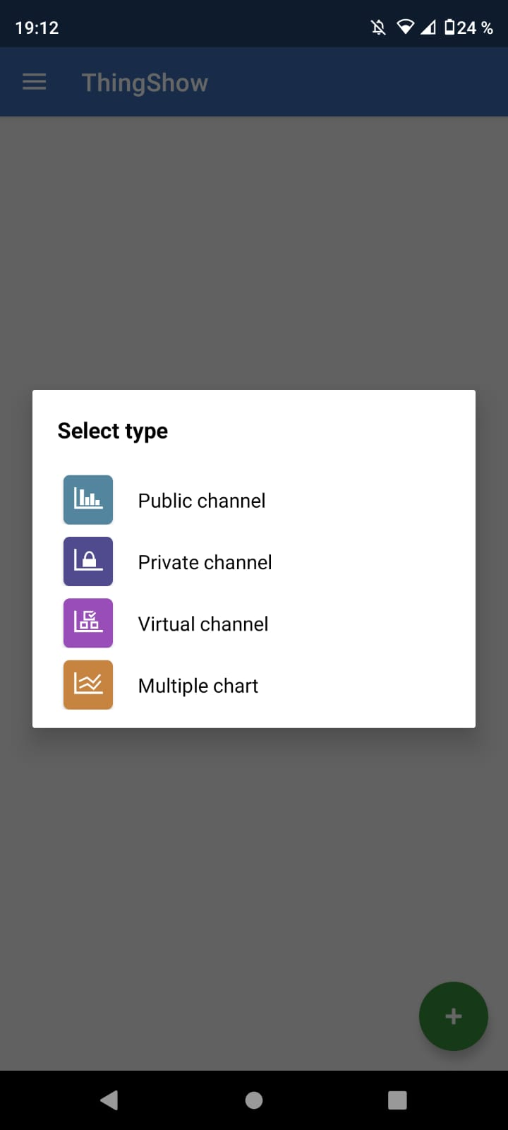

Fuente: Elaboración propia.

1. Ingresar las credenciales obtenidas en la Etapa **4.3**.
   1. Channel ID: 1749316
   2. API Key: 96MTTXG33GMWMI2Q

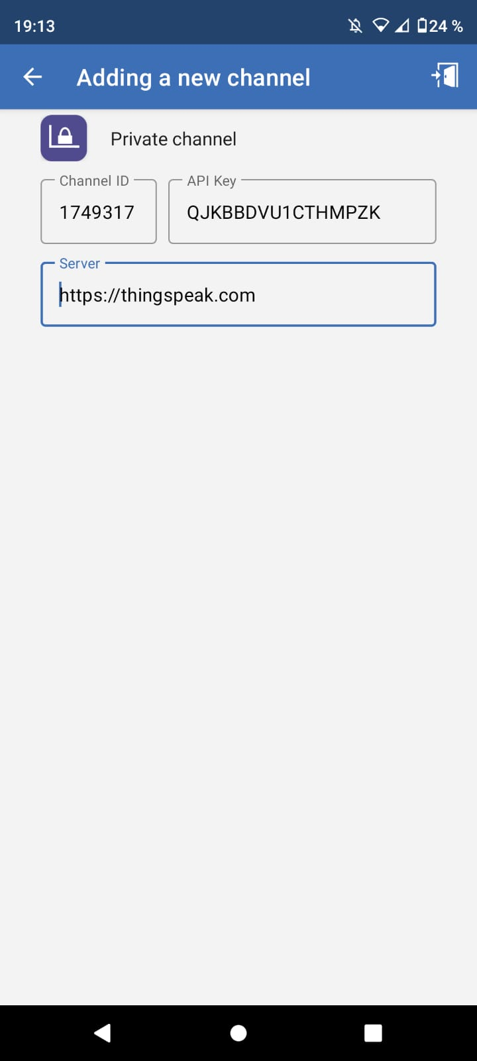

Fuente: Elaboración propia.

1. Se habrá generado un nuevo canal visible en el inicio de la aplicación. Accedemos al canal “Duración de Llamadas”:

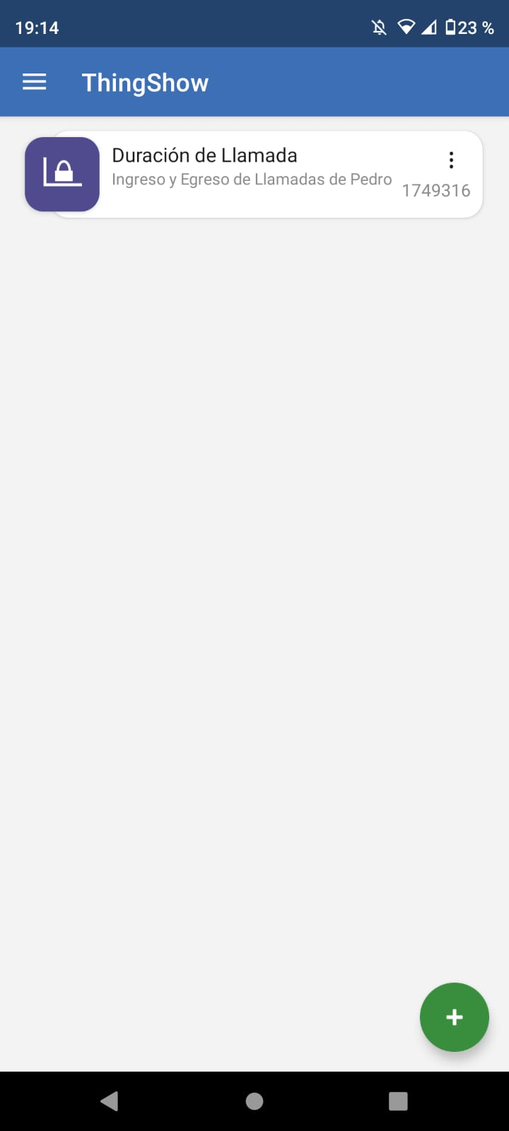

Fuente: Elaboración propia.

1. Finalmente podremos visualizar las mismas herramientas de seguimiento vistas en el navegador Web:

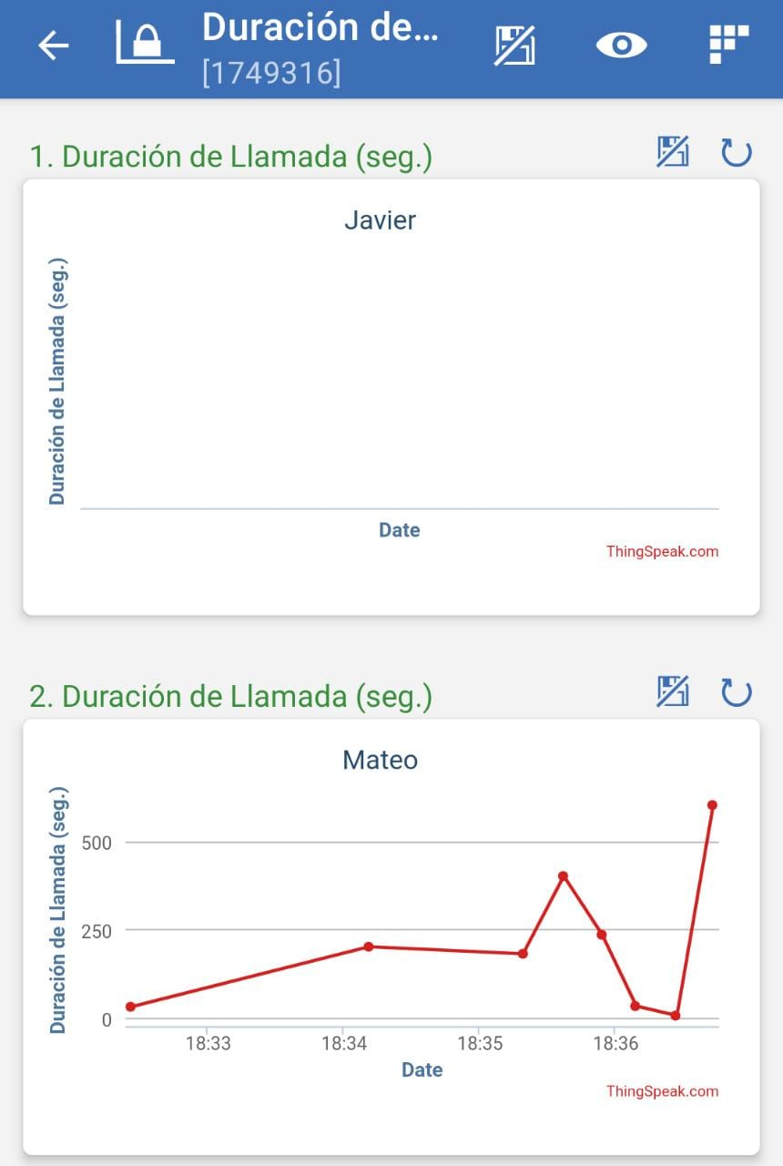

Fuente: Elaboración propia.